昨天搞定了ucos在stm32上的移植，今天继续移植msp430，我用的是IAR6.3编译环境。相比stm32来讲我觉得这个移植更简单一点，官方代码给的已经很好了，所需要的修改很少很少。开始正题。

准备材料
在TI官网上下载430的固件库，我用的是msp430f5528的板子，下载的是F5xx_F6xx_Core_Lib
地址http://www.ti.com/cn/litv/zip/slaa448b
下载后解压得到
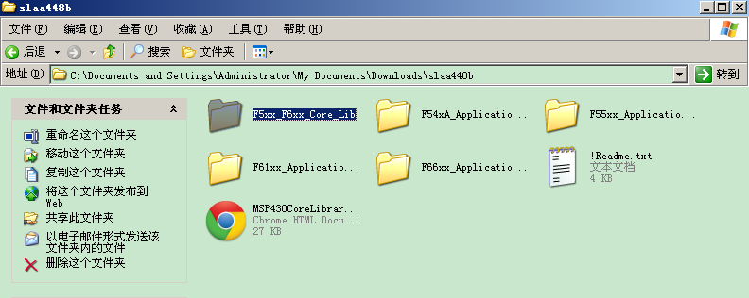
在ucos官网上下载移植430版本的ucos，地址
http://micrium.com/download/getfile/uCOS-II-MSP-EXP430F5438.exe
下载安装后得到
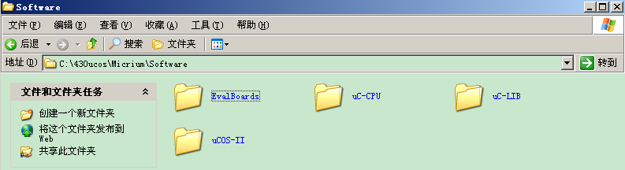

建立和配置工程
建立工程目录，并在工程目录下建立F5xx_F6xx_Core_Lib和ucosii两个目录
将msp430固件库\slaa448b\F5xx_F6xx_Core_Lib目录下的所有文件拷贝到工程目录下的F5xx_F6xx_Core_Lib文件夹中，这个是msp430cpu操作的一些函数。我们要初始化cpu时钟用。
在在工程目录的ucosii下建立ports和source两个目录用来存放ucos系统文件
将ucos安装目录\Micrium\Software\uCOS-II\Ports\MSP430X\IAR\MSP430x5xx下的所有文件复制到工程目录下的ports文件夹中
将ucos安装目录\Micrium\Software\uCOS-II\Source下的所有文件复制到工程目录下的source文件夹中
建立main函数文件，建一个文本文档取名为test.c
我们还要借鉴ucos安装的例程给的两个系统配置文件
\Micrium\Software\EvalBoards\TI\MSP-EXP430F5438\IAR\uCOS-II目录里的app_cfg.h和os_cfg.h。将这两个文件拷贝的工程根目录下。app_cfg.h是用户进程的一些配置，比如进程的优先级，进程堆栈的大小等等。os_cfg.h是系统的一些配置，可以开关系统的一些功能，尽量裁剪掉不用的功能可以减少cpu的开销。
下面建立一个msp430的空工程并向工程中添加刚才的文件，得到目录如下
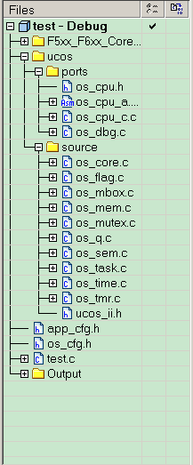
配置这个工程
选取相应的芯片型号
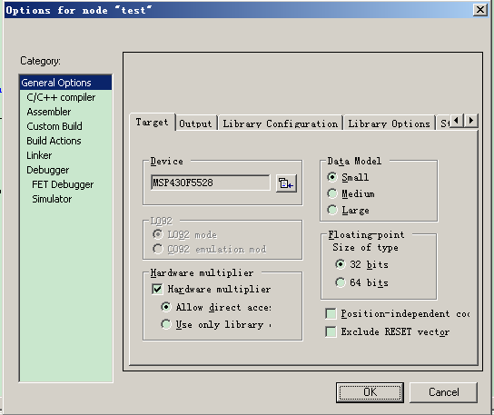
添加工程包含目录
$PROJ_DIR$\F5xx_F6xx_Core_Lib
$PROJ_DIR$\
$PROJ_DIR$\ucosii\ports
$PROJ_DIR$\ucosii\source
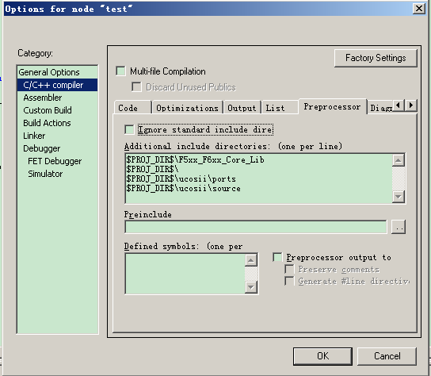
仿真模式改成debug
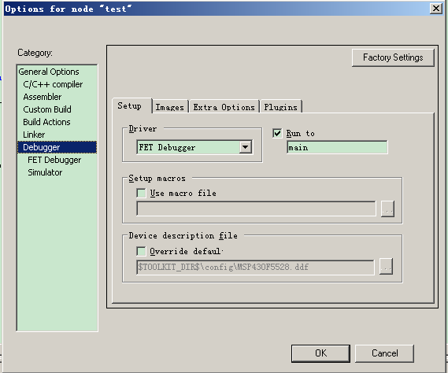
保存
然后开始建立任务
建立4个任务每个任务闪一个灯和一个启动任务，首先删掉app_cfg.h中的所有内容，写如下代码：

#ifndef __APP_CFG_H__
#define __APP_CFG_H__

#define OS_TASK_TMR_PRIO (OS_LOWEST_PRIO - 4)
/* task stack size */
#define STARTUP_TASK_STK_SIZE 128
#define TASK1_STK_SIZE 128
#define TASK2_STK_SIZE 128
#define TASK3_STK_SIZE 128
#define TASK4_STK_SIZE 128

#define STARTUP_TASK_PRIO 4
#define TASK1_PRIO 5
#define TASK2_PRIO 6
#define TASK3_PRIO 7
#define TASK4_PRIO 8

#endif
这个就是建立的四个任务和一个启动任务的优先级和堆栈大小
下面是任务代码写在test.c中。

OS_STK startup_stk[STARTUP_TASK_STK_SIZE];
OS_STK task1_stk[TASK1_STK_SIZE];
OS_STK task2_stk[TASK2_STK_SIZE];
OS_STK task3_stk[TASK3_STK_SIZE];
OS_STK task4_stk[TASK4_STK_SIZE];
unsigned char os_err;

static void task1(void *p_arg)
{
for (;;)
{
P1OUT |= BIT1;
OSTimeDly(500);
P1OUT &= ~BIT1;
OSTimeDly(500);
}
}
static void task2(void *p_arg)
{
for (;;)
{
P1OUT |= BIT2;
OSTimeDly(500);
P1OUT &= ~BIT2;
OSTimeDly(500);
}
}

static void task3(void *p_arg)
{
for (;;)
{
P1OUT |= BIT3;
OSTimeDly(500);
P1OUT &= ~BIT3;
OSTimeDly(500);
}
}
static void task4(void *p_arg)
{
for (;;)
{
P1OUT |= BIT4;
OSTimeDly(500);
P1OUT &= ~BIT4 ;
OSTimeDly(500);
}
}

static void startup(void *p_arg)
{
P1DIR |= BIT1+BIT2+BIT3+BIT4; // P1.0 set as output

OS_CPU_SysTickInit();
#if (OS_TASK_STAT_EN > 0)
//----统计任务初始化函数
OSStatInit();
#endif
os_err = OSTaskCreate(task1, //任务1
(void *)0, //不带参数
(OS_STK *)&task1_stk[TASK1_STK_SIZE - 1],//堆栈指针
(INT8U)5); //优先级

os_err = OSTaskCreate(task2, //任务2
(void *)0, //不带参数
(OS_STK *)&task2_stk[TASK2_STK_SIZE - 1],//堆栈指针
(INT8U)6); //优先级

os_err = OSTaskCreate(task3, //任务3
(void *)0, //不带参数
(OS_STK *)&task3_stk[TASK3_STK_SIZE - 1],//堆栈指针
(INT8U)7); //优先级
//

os_err = OSTaskCreate(task4, //任务4
(void *)0, //不带参数
(OS_STK *)&task4_stk[TASK4_STK_SIZE - 1],//堆栈指针
(INT8U)8);

OSTaskDel(OS_PRIO_SELF);

}
我们用的ucos系统时钟是看门狗做的，我们要初始化看门狗滴答如下函数
void OS_CPU_SysTickInit()
{
WDTCTL = (WDTPW+WDTTMSEL+WDTCNTCL+WDTIS_4); /*20M/32768=1.6384ms */

SFRIE1 |= 1; /* Enable WDT interrupts */
}
看门狗的中断函数已经写好了在os_cpu_a.s43中，可以自己看一下。
下面是初始化cpu时钟 我们吧系统时钟初始化到20M用的是内部PLL，（ucos时钟滴答跟这个有直接的关系，最好能保证看门狗可以设置到1ms的时间，当我们用OSTimeDly函数时时间比较直观）函数如下：
#include <msp430f5528.h>
#include "HAL_PMM.h"
#include "HAL_UCS.h"
#include "ucos_ii.h"

#define SYS_MCLK_FREQ 20000000

void Init_Clock(void)
{

SELECT_FLLREF(SELREF__REFOCLK); // Set DCO FLL reference = REFO
SELECT_ACLK(SELA__REFOCLK); // Select REFO as ACLK source
Init_FLL(SYS_MCLK_FREQ/1000, SYS_MCLK_FREQ/32768);

}
void InitSys()
{
/*PMM全部关闭********************************************************/
DISABLE_SVSL(); // SVS Low side is turned off
DISABLE_SVML(); // Monitor low side is turned off
DISABLE_SVMH(); // Monitor high side is turned off
DISABLE_SVSH(); // SVS High side is turned on
//DISABLE_SVSH_RESET(); // Enable POR on SVS Event
while (((PMMIFG & SVSMLDLYIFG) == 0)&&((PMMIFG & SVSMHDLYIFG) == 0));
// SVSH turns off in LPM3,power-save
CLEAR_PMM_IFGS();
__disable_interrupt(); // Disable global interrupts
SetVCore(PMMCOREV_3); // USB core requires the VCore set to 1.8 volt, independ of CPU clock frequency
Init_Clock();
__enable_interrupt(); // enable global interrupts
}
下面是main函数：直接建立启动任务运行

void main(void)
{
volatile unsigned int i;

WDTCTL = WDTPW+WDTHOLD; // Stop WDT
InitSys();

OSInit();

OSTaskCreate(startup, (void *)0, &startup_stk[STARTUP_TASK_STK_SIZE-1], 4);

OSStart();

}
这样我们的所有工作完成了，直接编译下载仿真，成功。哈哈。

